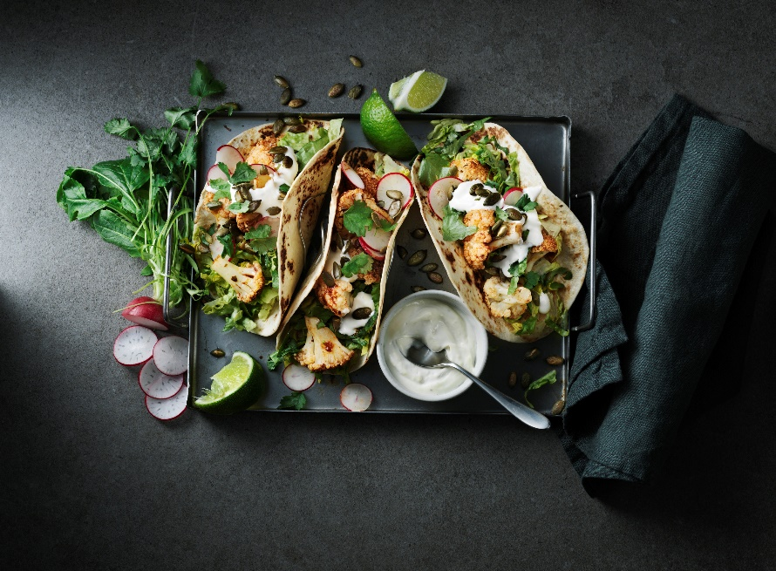

Vegotacos med ancho chili & kakao

4 portioner

1 paket Santa Maria Tortilla Corn & Wheat Small
2 msk olja
1 blomkålshuvud
1 påse Santa Maria Spice Paste for Veggie Tacos
½ dl vatten
1 huvud hjärtbladsallad
4-6 rädisor
1 dl rostade pumpafrön
1 flaska Santa Maria Tomatillo Salsa
1 burk Santa Maria Lime & Jalapeño Mayo

- Förbered grönsakerna, skär rädisorna i skivor och grovhacka salladen. Ställ åt sidan på ett fat.
- Värm bröden i en het, torr stekpanna på medelstark värme, cirka 10 sekunder per sida tills de är lite rostade och puffar upp. Lägg bröden under en kökshandduk för varmhållning.
- Hetta upp olja i en stekpanna. Bryt blomkålshuvudet i småbuketter. Lägg blomkålsbitarna i stekpannan och vänta cirka 2 minuter innan omrörning, så de blir rejält brynta. När blomkålen fått fin färg och är lite mjuk, tillsätt Santa Maria Spice Paste for Veggie Tacos och vatten under omrörning. Ta bort ifrån värmen.
- Ställ fram blomkålen, grönsakerna, salsa och mayo. Låt var och en bygga sina tacos.

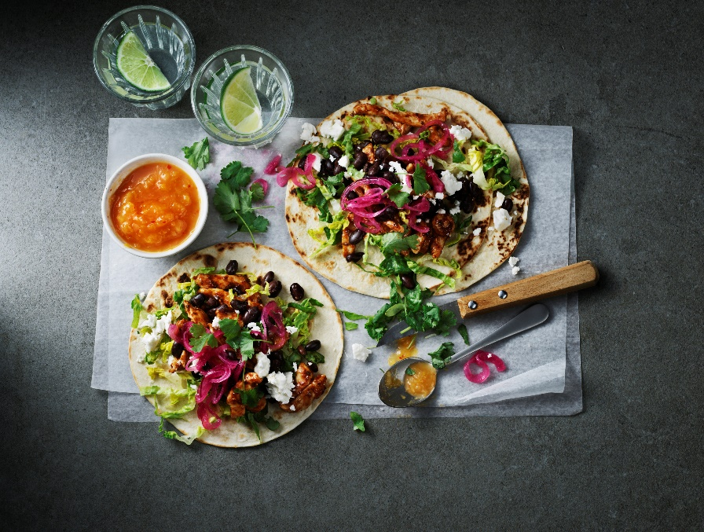

Saftiga kycklingtacos med guajilo chili

4 portioner

1 ½ paket Santa Maria Tortilla Corn & Wheat Small
1 msk olja
500 g kycklinglårfilé
1 påse Santa Maria Spice Paste for Chicken Tacos
1 huvud, hjärtbladsallad
½ paket fetaost/salladsost/white cheese
1 dl svarta bönor, kokta
1 flaska Santa Maria Peach & Chili Salsa

Snabbpicklad rödlök
1 rödlök
½ dl äppelcidervinäger
1 tsk oregano
2 krm salt
1 tsk socker

- Snabbpicklad rödlök: Skär rödlöken i tunna skivor och blanda med resten av ingredienserna i en bunke. Rör om ibland och låt stå i minst 20 minuter.
- Förbered grönsakerna, strimla sallad och smula fetaost. Låt de svarta bönorna rinna av i ett durkslag.
- Värm bröden i en het, torr stekpanna på medelstark värme, cirka 10 sekunder per sida tills de är lite rostade och puffar upp. Lägg de värmda bröden under en kökshandduk för varmhållning.
- Hetta upp olja i en stekpanna. Strimla under tiden kycklingen i små bitar. När stekpannan är het lägg i kycklingen och vänta 2–3 minuter innan omrörning för bästa möjliga stekyta. När kycklingen är genomstekt och fått fin färg, tillsätt Santa Maria Spice Paste for Chicken Tacos och rör om. Lägg åt sidan.
- Servera samtliga ingredienser vid bordet och låt var och en bygga sina tacos.

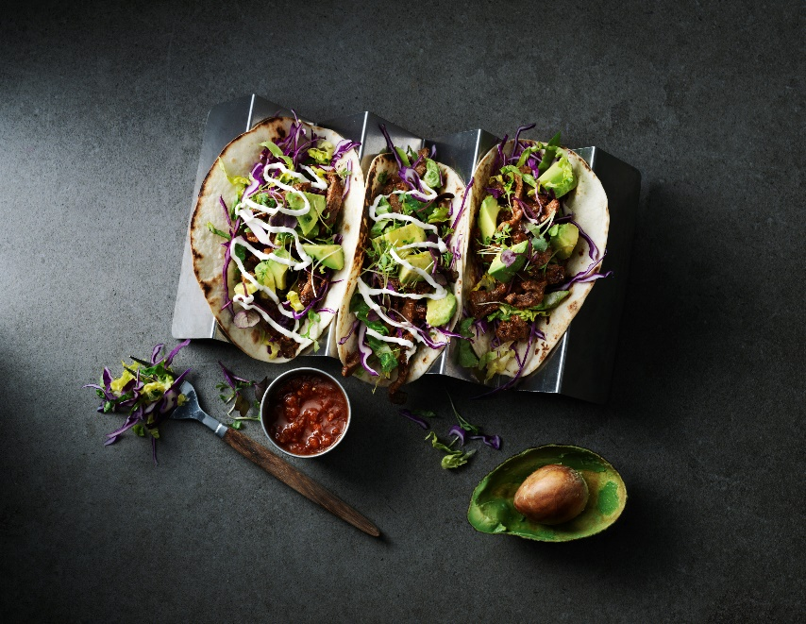

Crunchy chipotle tacos

4 portioner

1 ½ paket Santa Maria Tortilla Corn & Wheat Small
1 msk olja
500 g biff, i skivor (t ex entrecôte, ryggbiff)
1 påse Santa Maria Spice Paste for Beef Tacos
200 g rödkål
1 huvud, hjärtbladsallad
1 avokado, i skivor
1 flaska Santa Maria Taqueria Salsa
1 burk Santa Maria Lime & Jalapeño Mayo

- Förbered grönsakerna, strimla rödkålen fint, grovhacka salladen och skär avokadon i tunna skivor. Lägg åt sidan på ett fat.
- Värm bröden i en het, torr stekpanna på medelstark värme, cirka 10 sekunder per sida tills de är lite rostade och puffar upp. Lägg de värmda bröden under en kökshandduk för varmhållning.
- Hetta upp olja i en stekpanna. När stekpannan är het lägg i köttskivorna och vänta cirka 2 minuter innan det är dags att vända, för bästa möjliga stekyta. När köttet vänts och nästan är klart men ej genomstekt, ta upp och strimla det. Lägg tillbaka det strimlade köttet i pannan och tillsätt Santa Maria Spice Paste for Beef Tacos och rör om. Ta bort från värmen.
- Ställ fram köttet, grönsakerna, salsa och mayo. Låt var och en bygga sina tacos.

